文天祥《正气歌》（并序）
余囚北庭，坐一土室。室广八尺，深可四寻。单扉低小，白间短窄，污下而幽暗。当此夏日，诸气萃然：雨潦四集，浮动床几，时则为水气；涂泥半朝，蒸沤历澜，时则为土气；乍晴暴热，风道四塞，时则为日气；檐阴薪爨，助长炎虐，时则为火气；仓腐寄顿，陈陈逼人，时则为米气；骈肩杂遝，腥臊汗垢，时则为人气；或圊溷、或毁尸、或腐鼠，恶气杂出，时则为秽气。叠是数气，当之者鲜不为厉。而予以孱弱，俯仰其间，於兹二年矣，幸而无恙，是殆有养致然尔。然亦安知所养何哉？孟子曰：“吾善养吾浩然之气。”彼气有七，吾气有一，以一敌七，吾何患焉！况浩然者，乃天地之正气也，作正气歌一首。
天地有正气，杂然赋流形。下则为河岳，上则为日星。
於人曰浩然，沛乎塞苍冥。皇路当清夷，含和吐明庭。
时穷节乃见，一一垂丹青。在齐太史简，在晋董狐笔。
在秦张良椎，在汉苏武节。为严将军头，为嵇侍中血。
为张睢阳齿，为颜常山舌。或为辽东帽，清操厉冰雪。
或为出师表，鬼神泣壮烈。或为渡江楫，慷慨吞胡羯。
或为击贼笏，逆竖头破裂。是气所磅礴，凛烈万古存。
当其贯日月，生死安足论。地维赖以立，天柱赖以尊。
三纲实系命，道义为之根。嗟予遘阳九，隶也实不力。
楚囚缨其冠，传车送穷北。鼎镬甘如饴，求之不可得。
阴房阒鬼火，春院閟天黑。牛骥同一皂，鸡栖凤凰食。
一朝蒙雾露，分作沟中瘠。如此再寒暑，百沴自辟易。
哀哉沮洳场，为我安乐国。岂有他缪巧，阴阳不能贼。
顾此耿耿存，仰视浮云白。悠悠我心悲，苍天曷有极。
哲人日已远，典刑在夙昔。风檐展书读，古道照颜色。

文天祥《过零丁洋》

辛苦遭逢起一经，干戈寥落四周星。
山河破碎风飘絮，身世浮沉雨打萍。
惶恐滩头说惶恐，零丁洋里叹零丁。
人生自古谁无死，留取丹心照汗青。

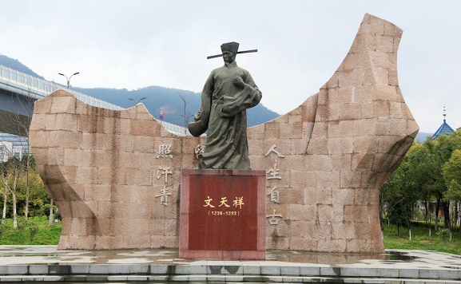

无形书院·人文行走
之 皋亭山寻访文天祥足迹

